Муниципальное автономное образовательное учреждение
Детский сад №1 «Аленка»

Проект «Прощай лето»
Средняя группа

Подготовила: Воспитатель 1КК
Макарова А.П.

Тип проекта:
Информационно – практика – ориентированный.
Коллективный, краткосрочный

Актуальность темы:
-Тема интересна детям.
- Взаимодействие детей и их родителей, педагогов при формировании экологической культуры. Тепла солнечного света на жизнь людей
Цель проекта для детей и родителей:
- Обогащение впечатлений о природе летом.
- Обогащение и расширение представления детей о влиянии тепла солнечного света на жизнь людей, животных и растений.
- Оздоровление, укрепление детского организма.
- Способствовать сотрудничеству родителей с дошкольным учреждением.
Задачи проекта для детей и родителей:
- Создать условия, обеспечивающие охрану жизни и здоровья детей через использование природных факторов.
- Закрепить представления детей о лете, его характерных признаках, о влиянии тепла, солнечного света на развитие растений в лесу, в поле, в саду и на огороде.
- Развивать связную речь детей.
- Воспитывать у детей любовь ко всему живому, желание беречь и защищать природу.
- Развивать познавательный интерес, формировать навыки экспериментирования.
- Расширять знания детей о сезонных изменениях в природе.
- Воспитывать привычку повседневной физической активности.
Предварительная работа:
- Сбор информации: работа с художественной и методической литературой , с материалами размещенными в интернете, работа с родителями.
- Наблюдение за живыми объектами в природе.
Разработка плана деятельности по достижению поставленных целей:
1 этап: подготовительный:
- опрос детей.
- Разработка плана проектной деятельности.
2 этап: Основной (продуктивно-творческий)
- Сбор материалов для работы с детьми.
- Подбор дидактических игр и упражнений.
- Подбор загадок на летнюю тематику.
- Подбор иллюстраций и литературы по теме.
- Подбор подвижных игр и эстафет.
- Сбор природного материала для изготовления поделок.
- Создание видеофильма «Вот оно какое наше лето».

3 этап: заключительный (подведение итогов)
- Проведение конкурса рисунков на асфальте « Счастливое лето».
- Создание видеофильма «Вот оно какое наше лето»

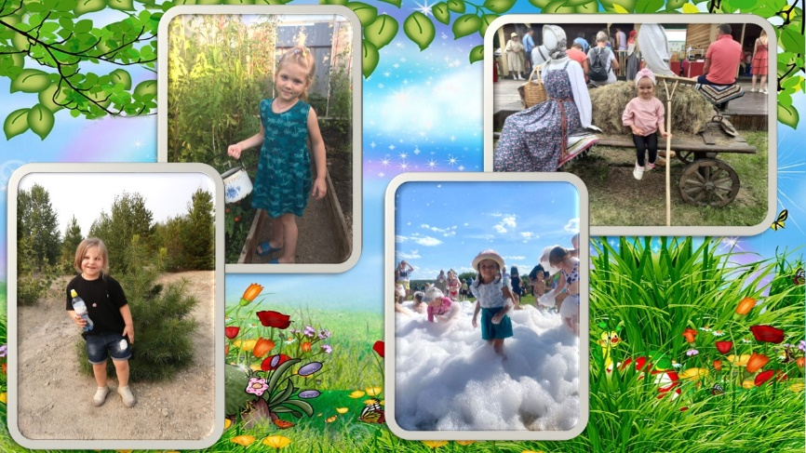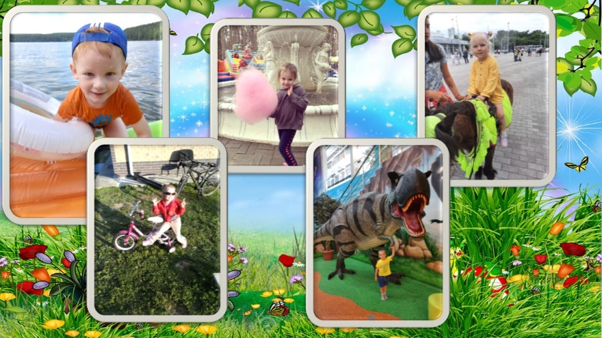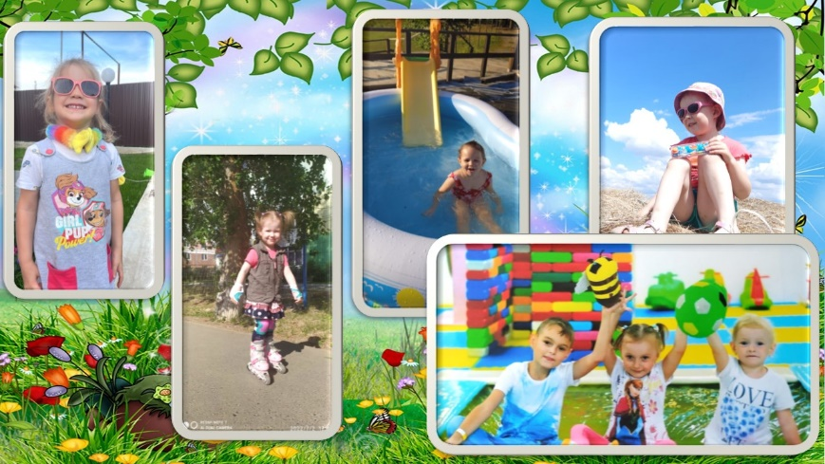

Первый день.
Утро.
Объявить детям, что закончилось лето, и наступила осень. Вспомнить название летних месяцев, какие летние яркие приметы помнят дети. Предложить детям дидактическую игру «когда это бывает» - закрепить знание детей о сезонных изменениях в природе. На участке провести конкурс рисунков на асфальте «счастливое лето» - вызвать у детей желание воплощать в рисунках яркие впечатления о лете.

Область «Познание»
Тема : «Итоговая беседа о лете»
Задачи:
-Закрепить представления детей о лете, его характерных признаках, о влиянии тепла, солнечного света на развитие растительности в лесу, в поле, в саду и на огороде.
-Развивать связную речь детей.
Ход:
- Я, вам загадаю загадку, а вы попробуйте догадаться о чем мы с вами будем сегодня говорить:
Одеваться нам не надо-
Солнце жарко греет,
В речке плещется народ
Когда это бывает?
- Правильно, сегодня мы с вами побеседуем о лете. Назовите все летние месяцы?
-Какими чаще всего бывают летом небо и солнце?
- Что вы видели летом в саду, в лесу, в огороде, на поле?
- Как вы думаете, почему именно летом цветут цветы, поспевают ягоды, фрукты, овощи?
Посмотрите на мольберте картина, называется «Летний луг». Расскажите, какая трава на лугу?
-Летом косят траву, это называется – сенокос. Послушайте пословицу: «Летом, каждый кустик – ночевать пустит». Как вы думаете ,почему так говорят?
Давайте с вами подберем еще картины о лете. Расскажите мне о этих картинах.
А сейчас я загадаю вам загадки о лете:
На припеке у пеньков, много тонких стебельков,
Каждый тонкий стебелек, держит алый огонек.
Разгибает стебельки, собираем огоньки. (земляника)

Долгоножка, хвалится
Я ли не красавица.
А, всего то косточка
Да маленькая кофточка. (вишенка)

На сучках, висят шары
Посинели от жары. (слива)

Была, зеленой маленькой
Потом я стала аленькой
На солнце почернела я
И вот теперь поспела я. (смородина)

А еще ребята, послушайте , как поэт говорит о лете ( чтение стихотворения «В поле»)
Теплый ветер дует тихо
Ясен небосвод
Пчелы дружно на гречихе
Собирают мед
На зеленые дорожки
Где следы колес
Свесил сизые сережки
Великан овес.
Рожь густая тянет к небу
Рыжие усы.
Море зреющего хлеба
В бусинках росы.

Беседа по стихотворению.
Итак, ребята, мы с вами сегодня говорили о лете, а теперь я хочу, чтобы вы сами попробовали составить рассказ о лете.
(дети составляют рассказы о лете)

Область «Художественное творчество» (рисование)
Тема : «Одуванчик вдруг расцвел»
Задачи:
-расширять знания детей о временах года;
-развивать эстетическое восприятие окружающего мира;
-воспитывать любовь к родному краю;
-развивать умение рисовать методом тычка цветы;
-вспомнить и закрепить знание цветов радуги.

Ход:
Предлагаю детям отгадать загадку:
Капли солнца спозаранку
Появились на полянке
Это в желтый сарафанчик
Нарядился… (одуванчик)
Вместе с детьми рассматриваем иллюстрации и фотографии. Рассказываю детям о том, что одуванчик не только красивый цветок , но и очень полезный. Из одуванчиков варят варенье, готовят салат. В некоторых странах его специально сажают на огороде. Одуванчик декоративное растение в нем содержится много витаминов. Дети вспоминают и читают стихи про одуванчик:
Уронило солнце, лучик золотой.
Вырос одуванчик, первый. Молодой.
У него чудесный, золотистый цвет.
Он большого солнца, маленький портрет.

Носит одуванчик желтый сарафанчик.
Подрастет нарядится, в беленькое платьице.
Легкое, воздушное. Ветерку послушное.

Физминутка.
Одуванчик, одуванчик! (присесть , руки в замок на голове)
Стебель тоненький. (медленно вставать, руки вверху сомкнутые )
Голова , как шар пушистый
Если ветер быстрый- быстрый
На полянку полетит.
Все вокруг сразу запестрит.
Одуванчики-тычинки разлетятся хороводом (взяться за руки)
И сольются с небосводом. (хоровод)
Дети садятся за столы. Предлагаю им нам рисовать одуванчики. Вспоминаем технику рисования тычком. Вместе с детьми вспоминаем стишок считалку про радугу. Дети приступают к работе. Итог. Оформление выставки работ.

Вторая половина дня.
Прогулка на воздухе.
Предложить детям пройти по территории детского сада , наблюдая какие изменения происходят в природе с приходом осени. Провести беседу о том как дети отдыхали летом, вспомнить где они побывали вместе с родителями. Учить детей составлять рассказы из личного опыта.
Вечер.
Чтение сказки Сутеева «Мешок яблок». Беседа по содержанию
Беседа с родителями . Попросить помощь в организации фотовыставки , приготовить подборку фотографий об отдыхе в летние месяцы. Предложить принести искусственные цветы для украшения зала к досугу

Второй день.
Утро.
Прием детей на участке . Наблюдения в природе. «Почему трава мокрая?.Как образуется роса?». Рассказ воспитателя на тему «Путешествие капельки». Совместно с детьми сделать выводы.
Дидактическая игра «Какой цветок?» - закрепить название садовых, луговых, лесных цветов.
Художественное творчество (аппликация)
Тема: «Цветы луговые»
Задачи:
Продолжать учить детей вырезать розетковые цветы из бумажных кругов, знакомым способом «складывание трижды пополам». Упражнять детей в вырезании листьев симметричным способом. Закрепить знания детей полученные по речевому развитию, экологическому воспитанию, мир природы.
Содержание:
Воспитатель привлекает внимание детей к большому букету полевых цветов.
- Посмотрите какой красивый большой букет ,вам нравится?
- Как вы думаете , где растут эти цветы?
- Если цветы растут в поле, как их можно назвать?
(в саду – садовые, в лесу – лесные, на лугу – луговые)
- Как хорошо, летом на лугу! Среди буйных трав, пестреют яркие , душистые цветы. Над ними порхают яркие мотыльки, бабочки и шмели. А знаете ли вы название цветов? Я сейчас проверю. Отгадайте мою загадку:
- Он растет в тиши лесной,
Громофончик голубой.
А звенит он или нет
Только лес нам даст ответ. (колокольчик)
- Какого цвета лепестки у колокольчика? (голубого)
(показ иллюстрации )
- У каких еще полевых цветов окраска синего цвета?(незабудка, василек, фиалка: воспитатель показывает иллюстрации)
Дети читают стихи, о цвета ,подготовленные к празднику «Прощай лето».
А теперь , давайте все вместе создадим свой луг, с красивыми цветами, которые мы сами вырежем из бумаги. Напомнить детям технику безопасности работы с ножницами; вспомнить приемы вырезывания. Самостоятельная работа детей.
В заключении рассмотреть полученную коллективную аппликацию. Спросить у детей, кто какие цветы вырезал и наклеивал.

Прогулка на воздухе.

Вторая половина дня.
Прогулка на воздухе.
Загадать детям загадку:
Нарядные сестрички
Весь день гостей встречают,
Медом угощают. (цветы)
- Как называют цветы, когда в руках их держишь ты? (букет)
Дидактическая игра «Какой цветок?» - описать предложенный цветок. Развивать умение подбирать прилагательные, обогатить словарный запас детей.
Подвижная игра «Вейся венок» - познакомить с правилами игры и словами игры.
Вечер.
Предложить детям альбомы с фотографиями разных видов цветов. Вспомнить название и места произрастания.
На улице предложить детям рисование любимых цветов на асфальте.

Третий день.
Утро.
Прием детей на участке детского сада. Предложить детям собрать семена с отцветших цветов, вспомнить какие маленькие они были когда мы их сажали весной, как ухаживали за ними. Учить детей составлять небольшие рассказы.
Игра «Составь цветок» -составление цветка из разноцветных пробок на песке.
Повторить стихи к празднику, учить эмоционально чувствовать стихи и передавать их настроение.
Речевое развитие.
Тема: «У солнышка в гостях»
Задачи: Создать в группе атмосферу способствующую снятию психо-эмоционального напряжения; помогающую раскрыть способности каждого ребенка; благоприятному отношению друг к другу. Воспитывать в детях умение видеть и понимать красоту русской природы.
Содержание:
Воспитатель: Здравствуйте , дети! Совсем не случайно, я начала наш разговор со слова «Здравствуйте», так мы желаем друг другу здоровья, добра, благополучия. Отгадайте загадку:
Ежегодно приходят к нам в гости:
Один седой, другой молодой,
Третий скачет, а четвертый плачет. (времена года)
- Назовите пожалуйста весенние месяцы (ответы детей)
- Назовите пожалуйста летние месяцы (ответы детей)
- Назовите пожалуйста осенние месяцы (ответы детей)
- Назовите пожалуйста зимние месяцы (ответы детей)
-Расскажите, какая зима у нас была в этом году? (ответы детей)
-Расскажите, какая весна у нас была в этом году? (ответы детей)
-Расскажите, какое было лето в этом году? (ответы детей)
- А какое время года у нас сейчас? (ответы детей)
- Ребята , а какое природное явление самое главное летом? (ответ детей –солнце)
- Предлагаю вам поиграть в игру «Какое солнышко бывает?» (дети передают микрофон характеризуют какое солнце бывает.( солнышко доброе, солнышко золотое и т.п.)
- Ребята, хотите отправиться в гости к солнышку? (да)
- А на каком транспорте мы с вами отправимся ? (предложения детей, воспитатель ненавязчиво подводит к тому, что отправятся на ковре-самолете)
- Вот он ковер-самолет, располагайтесь, полетели.
Физминутка:
Ты ковер лети, лети
Нас по небу прокати.
Выше, выше поднимайся.
Тише, тише не качайся.
Мы летим, летим, летим!
Проплываем облака. Они нам улыбаются, улыбнитесь и вы им.
Дети возьмитесь за руки, почувствуйте тепло рук ваших друзей.
Сегодня необыкновенно хороший день.
Вы дышите легко и свободно.
Вы чувствуете себя хорошо.
Вам хорошо от того , что вы все вместе.
У вас радостное настроение.
Вы ждете встречу с солнышком.
Наш полет заканчивается, мы подлетаем ко дворцу солнца.
Ты ковер лети, лети
Нас по небу прокати.
Выше, выше поднимайся.
Тише, тише не качайся.
У дворца нас приземляй!
- Ребята, а что-то не видно солнышко. А давайте с вами вспомним заклички про солнце:
Солнышко ведрышко
Выгляни в окошечко!
Солнышко покажись,
Красное, нарядись!
***
Солнышко, солнышко,
Красное зернышко
Выйди поскорее
Будь к нам подобрее.
***
Солнышко покажись!
Красное, снарядись!
Чтобы год от года
Давала нам погода:
Теплое летечко,
Ягоды в лукошко,
Зеленого горошка.
(появляется «Солнышко»)
-Солнышко: Здравствуйте, ребята! Порадовали вы меня. Ваши голоса говорят о том, что вы скучаете , когда нет солнышка. Подарю вам на прощанье свои волшебные лучики: красные, желтые, оранжевые. Это лучики огня, тепла и света: красные – дадут вам тепло и радость; оранжевые – смелость и храбрость; желтые – волшебный свет и силу. (дети выбирают лучики)
Воспитатель: Ребята, давайте попрощаемся с солнышком, мы возвращаемся в детский сад. Располагайтесь на ковре-самолете. Возьмитесь за руки.
Ты ко
Вер лети назад,
В наш любимый детский сад!
- Ребята, вам понравилось наше путешествие? Что особенно понравилось? Дети делятся впечатлениями. Все вместе произносят слова:
Ты ковер лети, лети.
Ниже, ниже опускайся.
Тише, тише не качайся!
Вот он , вот он, детский сад!
Принимай своих ребят!
Вот мы и вернулись.

Художественное творчество(рисование)
Тема: «Деревья у озера»
Задачи:
Познакомить с новой техникой рисования двойных (зеркально-симметричных) изображений. Познакомить с творчеством И.И.Левитана, учить выделять выразительные свойства в рисунках. Обобщать знания детей о характерных признаках деревьев летом и осенью.
Пожелтел орешник и зарделись клены
В пурпуре осеннем.
Дети рассаживаются на ковре, воспитатель привлекает их внимание к экрану, демонстрирует детям презентацию на тему «Знакомим детей с творчеством И.И.Левитана». Обзорный рассказ воспитателя по презентации.
Физкультминутка «Листопад»
- А сейчас я предлагаю вам представить листопад. Каждый из вас будет листиком, оторванным от дерева.
Мы листики осенние (руки в стороны)
На ветках мы сидели. (присесть)
Дунул ветер – полетели. (покачивание рук над головой)
Мы летели ,мы летели (Кружатся и махают руками)
И на землю тихо сели. (присесть)
Ветер снова набежал и (встать , руки в стороны)
И листочки все поднял. (покачивание рук над головой)
Закружились, полетели (Кружатся и махают руками)
И на землю тихо сели. (сесть по местам)
- А сейчас внимательно послушайте стихотворение.
«Осень на опушке краски разводила,
По листве тихонько кистью проводила,
Пожелтел орешник и зарделись клены
В пурпуре осеннем. Только дуб зеленый.
Утешает осень:
-Не жалейте лето!
Посмотрите – роща золотом одета!» (З.Федоровская)
- Как вы думаете, к какой картине из просмотренных, ранее можно отнести это стихотворение? (дети поясняют)
- Давайте и мы нарисуем пейзаж, на котором деревья стоят на берегу озера и отражаются в воде. Как вы думает, как это можно сделать? (дети высказывают свои соображения)
- А сделать это можно так: (воспитатель объясняет технику выполнения)
Самостоятельная деятельность детей.
Итог.
Дети переносят свои рисунки на свободный стол, рассматривают, делятся впечатлениями.
- а напомните мне, как называются картины, где изображена природа? А кто запомнил, с творчеством, какого художника мы сегодня познакомились? А как, назывались его картины? (по желанию просмотр слайдов)
Прогулка на воздухе.
Вторая половина дня.
Прогулка на воздухе.
Наблюдение за цветами на клумбе. Учить детей выделять основные части растений – корень, стебель, листья, цветы.
Разучить с детьми пальчиковую гимнастику «Цветы»
Продолжить знакомство с подвижной игрой « Вейся венок» - закрепить правила игры, развивать двигательную активность. Рисование цветов на асфальте мелками.
Вечер.
Дидактическая игра «Составляем загадки». Учить детей отгадывать загадки и составлять их самостоятельно.
Игра импровизация «Цветы и бабочки» - учить детей воображать, фантазировать, придумывать слова и движения к игре.
Вместе с родителями начать оформление зала к празднику, составление коллажа из фотографий.

Четвертый день.
Утро.
Прием детей на участке детского сада. Вспомнить стихи к празднику.
Отметить состояние погоды. Спросить у детей , что изменилось в природе с приходом осени. Учить детей сравнивать и анализировать свои впечатления. Провести хороводную игру « Во поле березка стояла».
Выполнение трудовых поручений в уголке природы: полить цветы – учить детей ухаживать за цветами, воспитывать трудолюбие.
Чтение художественной литературы.
Тема: «Эти любимые сказки»
Задачи:
Закреплять и обобщать знания о русских народных сказках, об отличительных особенностях сказки; формировать умение узнавать и называть сказку, опираясь на иллюстрацию. Воспитывать интерес к русским народным сказкам; воспитывать умение работать в коллективе.
Содержание:
В.- Мне очень приятно видеть ваши приветливые лица и добрые глаза. Давайте начнем нашу игру со светлой, доброжелательной улыбки, такой же , как звучит музыка. Подарите свою улыбку соседу слева, затем соседу справа, улыбнитесь мне, а я вам.
- Ребята, а к нам в гости пришла лиса. Давайте с ней познакомимся. Лиса сказала мне , что раньше она жила в сказке, а потом потерялась. Давайте поможем ей найти свою сказку, ведь мы с вами знаем много русских народных сказок, в которых есть лиса.
Для того, чтобы помочь лисе, мы отправимся в сказочную страну, закройте глаза и три раза хлопните в ладоши
Прогулка на свежем воздухе.
Вторая половина дня.
Прогулка на воздухе.
Рассмотреть цветы на клумбе – отметить цвет, размер, форму лепестков.
Вспомнить название цветов. Рисование на асфальте.
Игры по желанию детей.
Вечер.
Вспомнить стихи и песни к празднику цветов. Вместе с детьми родителями украсить зал искусственными цветами. Оформить фотовыставку « Папа , мама, я и лето». Родителей мальчиков попросить принести маленькие букетики, а девочек сделать веночки.
Пятый день.
Утро.
Прием детей на воздухе. Беседа с детьми о садовых цветах, вспомнить названия и правила ухода за ними. Предложить детям составить небольшие букеты из
Дидактическая игра «Природа и человек» - закрепить и систематизировать знания детей о том, что создано природой . а что человеком.
Работа в уголке природы: полить цветы, протереть крупные листья растений – воспитывать ответственность за порученное дело.
В зале украсить сцену вазами с цветами.

Мир природы.
Тема: «По следам зеленой шапочки»
Задачи:
Закрепить знания детей о деревьях, растущих на участках детского сада. Уточнить и расширить знания детей о редких и охраняемых животных, занесенных в красную книгу, развивать внимание, любознательность, сформировать убеждение, что красота и неповторимость природы бесценна ее надо беречь и охранять.
Предварительная работа:
Знакомство с деревьями на участке, чтение стихов о деревьях, д/и «С какого дерева листочек», «Кто скорее добежит до дерева». Рассматривание Красной книги, беседа.
Содержание:
Мы сегодня с вами продолжим знакомиться с Красной книгой. Вы согласны? Тогда располагайтесь поудобней.
В группу входит Зеленая Шапочка:
-Ребята, посмотрите , какой удивительный голубой мяч и Красную книгу подарила мне мама. Книгу я еще не успела посмотреть, а вот с мячом давайте поиграем! А то я еще спешу к бабушке и мне надо нарвать ей цветов ведь у нее праздник.
Воспитатель:
Подожди, Зеленая Шапочка. Давай посмотрим твои подарки. Ребята, что напоминает этот мяч?
Дети. (земля)
В. – А, что такое земля?
Д. – Дом для всех живых существ и для живой природы тоже.
В.- Значит, с этим мячом в простые игры не поиграешь.
З.Ш. – Это еще почему?
В. – Земной шар очень хрупкий, беззащитный, красивый, как наша планета, а ее надо беречь и охранять. Ребята посмотрите какая красивая наша планета.
(показ презентации)
Есть на земле огромный дом под крышей голубой.
Живут в нем солнце, дождь и гром, лес и морской прибой.
Живут в нем птицы и цветы, веселый звон ручья.
Живешь в том светлом доме ты и все твои друзья.
В. – Вот видите, ребята, какая красивая наша планета Земля. Как много на ней планету и все живое на ней?
Д. – Охранять и заботиться о ней , не рвать цветы, не бросать мусор, не топтать насекомых.
В.- Да. Но не все люди это понимают, и к чему это приводит?
Д.- Многие виды растений и животных исчезли с нашей планеты. Многие занесены в красную книгу.
З.Ш. – В мою красную книгу? А как же букет для бабушки?
В. – Не волнуйся, не останется твоя бабушка без подарка. Мы нарисуем ей красивый букет. Правда, ребята? (ответы детей)
Дети садятся за столы и рисуют букеты цветов по желанию луговые, лесные, садовые.
В.- Вот какие красивые букеты к нас получились. А теперь Зеленая шапочка дети хотят поиграть с тобой в игру «земля, вода, огонь, воздух»
/играющие становятся в круг, в середине – ведущий. Он бросает мяч кому-нибудь из играющих, произнося при этом одно из слов : огонь, воздух, вода, земля. Если водящий назвал слово «земля» - играющий должен назвать кого-то из обитателей этой стихии, при слове «вода» играющий называет рыб; при слове «воздух» - название птиц; при слове «огонь» - все должны повернуться кругом, помахивая руками/
На экране появляется изображение птицы – Кулик-сорока.
В. – Что за птица появилась у нас на экране?
Д.- Эта птица называется Кулик-сорока.
В.- Ребята, а кто нам расскажет о ней?
Ребенок. – Кулик – это очень храбрая , но недоверчивая птица, сбившись в большие стаи, любит быть главной над другими птицами, водящимися поблизости, и громким криком предупреждает их об опасности. Гнездо устраивается недалеко от воды. Обыкновенно Кулики вырывают небольшую ямку, кладут подстилку из сухих стеблей. Гнездо свое кулик смело с громким криком защищает от всякой опасности. Они так же охотно бегут в воду и превосходно плавают и ныряют. Кулики вообще очень любят воду и умеют нырянием спасаться от преследования. Ходит Кулик-сорока поспешно, ковыляя, часто быстро бежит, но беспрестанно останавливается, полет его похож на утиный. Питается он мелкой рыбой, раками и червями, которых умеет ловко
В. – Зеленая Шапочка, а в твоей Красной книге записана эта птица?
З.Ш.- Давайте посмотрим.
В.- Посмотрите Кулик-сорока занесена в Красную книгу, их осталось очень мало и поэтому государство взяло заботу о ней на себя. А на сегодня наше путешествие закончилось.
З.Ш. – Да, и мне пора. Мне у вас очень понравилось. Я буду читать свою Красную книгу, чтобы много знать о редких животных и растениях, чтобы самой охранять их. Землю –мяч оставлю вам буду в гости забегать, чтобы с вами поиграть.
Прогулка на свежем воздухе. (карточка №5)

Вторая половина дня.
Прогулка на воздухе.
Подвижная игра «солнышко и дождик» - развитие двигательной активности детей. Игры по замыслу детей. Повторить стихи и песни.

